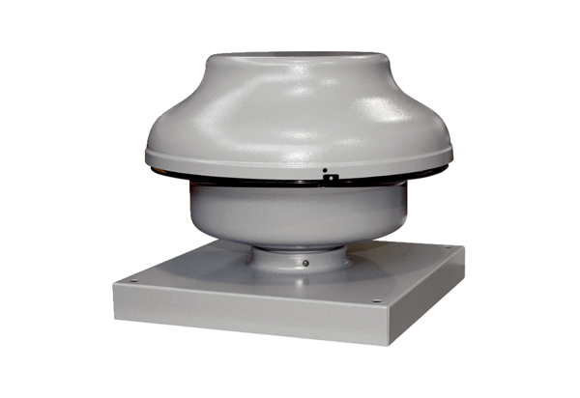Radiální střešní ventilátor EHD 20Obsah dodávky: 1 kusSortiment: C
Typové číslo: 0087.0304Výrobce: MAICO

